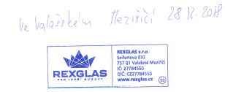
Dodavatel Rexglas s.r.o., potvrdil přijetí objednávky emailem dne 28.12.2018.

